ARIOL; OÙ SONT MES CLÉS? versions 1-2
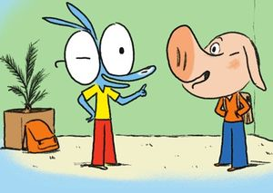
Ah!_______ ___________!
Quelles clefs?
Ben, les clefs de chez moi!
Elles étaient dans ma poche; elles ont disparu!
Dépêche-toi! On va être en retard!
Misère! On a un contrôle sur les divisions en plus!
Ah zut! Je n’ai__________appris! Je vais plutôt t’aider à chercher tes clefs alors....Par contre, tu diras à______ _______________de me faire un mot d’excuse pour expliquer que j’ai raté la classe à cause de toi.
Oui, oui...Allez aide-moi plutôt! C’est des clefs normales avec un porte-clefs vert; ma mère m’a dit que des fois les gens qui__________________des clefs les déposent chez un commerçant
_____________! On_______voir à la boulangerie! Aaah!
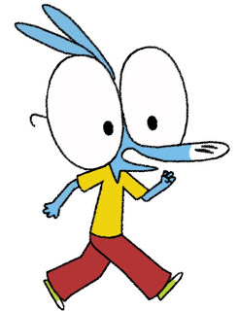
______________idée!
Tiens, tiens,__________________Ariol et__________________Ramono! Pas encore à l’école à l’heure qu’il est?
J’ai perdu mes clefs. Personne ne vous les a données Madame Pompadou?
Ah non, mon pauvre chou.
Moi, je____________________trois nounours au chocolat-caramel!
_________________qu’on pourrait aller chez le marchand des______________________. Comme ça, on lirait les magazines....
Je m’en fiche des magazines! Je veux mes clefs! Toi, tout ce qui t’intéresse c’est de rater l’école. Laisse-moi tranquille! Je vais____________________tout seul.
Ben, ne t’énerve pas! Ça ne sert à____________!
Je m’énerve parce que_________ _____________va devoir changer la serrure.
Ben,___________________? Il refera la clef et puis c’est tout.
______ _______ _________! Et les voleurs? S’ils voient que tu perds tes clefs, ils te suivent pour repérer où_____ _________________et après ils te cambriolent. C’est connu.
Peut-être qu’ils nous suivent déjà....Eeeeeehhhh
Je crois qu’on les a semés! Ouf!___________________________bon de courir après avoir mangé des nounours....
Purée! Peut-être que les voleurs mes connaissent et ils savent_____ _________________et ils sont_________chez moi en train de me cambrioler...Tu crois qu’on devrait prévenir la police?
Eh tu es fou! Pour que les policiers défoncent ta porte à coups d’épaules, et pong! Et____________ils vont rentrer et ils vont dire: Hauts les mains! Et ils vont tirer en l’air. Poum, poum, poum!___________un voleur qui va se rendre et l’autre va crier: Vous ne m’aurez pas! Et il va se cacher________le canapé et poum, poum, poum! Les policiers vont tirer encore plus et pan! Le plafond va tomber! le canapé va exploser! Il faudra tout refaire et mon père sera furieux!
Je sais ce qu’on va faire!
On s’approche doucement de la porte et si on entend du bruit ça veut dire que les voleurs sont là.
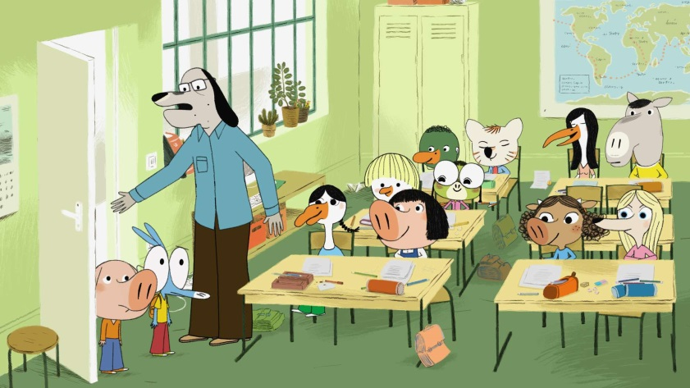
______________. Vas-y! Ah non, tu as voulu m’accompagner alors tu m’accompagnes!
Ariol,_______ ________ ______?
Oui
Elle est où la lumière?
Ferme la porte!
Ehh elle est où ta porte?
Au secours! Ah, ça y est!
Héhé,tiens regarde-les tes clefs! Espèce d’âne!
Mes clefs! Je les avais oubliées sur la porte!
On ferait mieux de vérifier que personne n’est entré!
________ _______tout est normal!
__________ ___________! Donne-moi à boire!
Eh on a déjà.................................................minutes de retard pour le contrôle des divisions!
Bon, au fait, j’ai reçu le dernier Chevalier Cheval magazine!
Deux heures de retard! Vous resterez en classe pendant les deux récréations pour rattraper le contrôle. Et _________________________, sortez vos livres d’histoire!
Ah non!
Quoi encore Ramono?
J’ai oublié mon cartable chez toi!
Mince!

